Image hotspots
Ce module H5P vous permettra de créer une image enrichie. Elle peut notamment servir à transmettre du contenu pédagogique sous une forme différente.

Arrière plan
Dans un premier temps, vous aurez à : 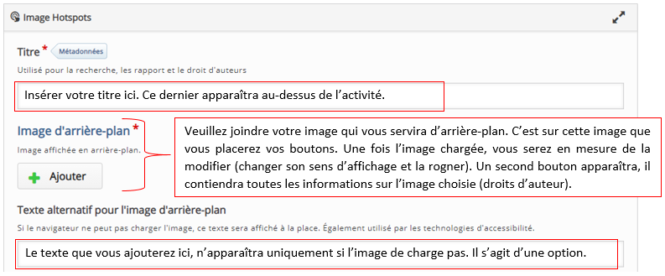

Boutons
Une fois votre arrière-plan paramétré, vous serez en mesure de modifier les différents boutons qui apparaîtront sur votre image, voir la capture ci-dessous. 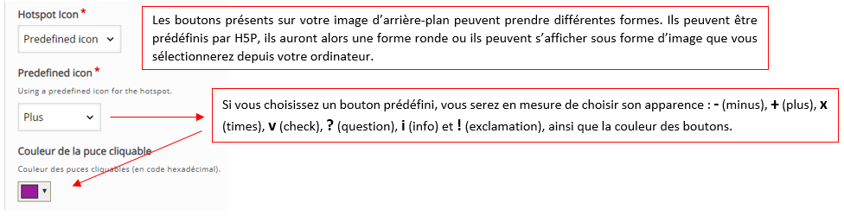

Paramétrage des boutons
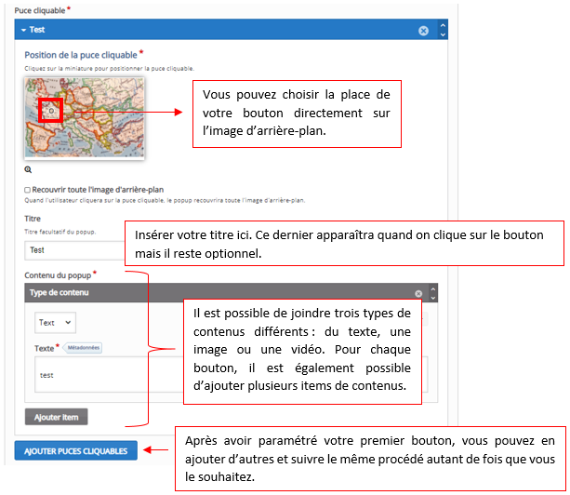

Résultat final
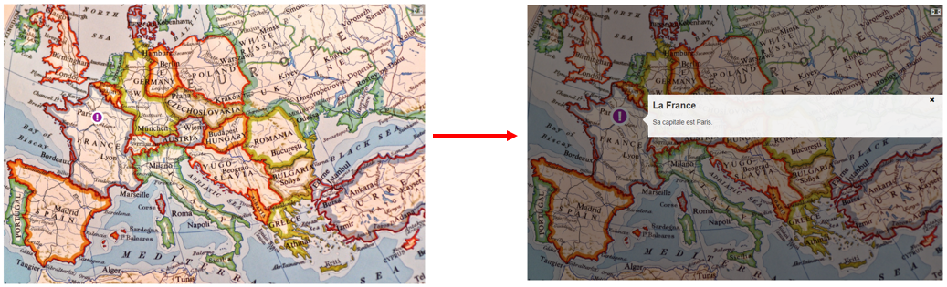
Une fois tous vos paramètres ajoutés et modifiés, pensez à enregistrer. Vous allez voir apparaître votre image d'arrière-plan sélectionnée avec les boutons, voir les captures ci-dessous.

